Το Υποκείμενο
Το πρόσωπο, το ζώο ή το πράγμα που κάνει ή παθαίνει κάτι ή βρίσκεται σε μια
κατάσταση λέγεται υποκείμενο. Για να βρούμε το υποκείμενο σε μία πρόταση
κάνουμε την ερώτηση "ποιος; ποια; ποιο;".
πχ: Η γιαγιά πλέκει. (Ποιος πλέκει; - Η γιαγιά.)

1.Να υπογραμμίσεις τα υποκείμενα των παρακάτω προτάσεων:
- Η Ελένη τρέχει στην αυλή.
- Τα παιδιά κλοτσάνε την μπάλα.
- Η γάτα έσπασε το βάζο.
- Ο μπαμπάς και η μαμά πήγαν επίσκεψη στους συγγενείς μας.
- Τα τζάμια έβρεξε η βροχή.
2. Να υπογραμμίσεις τα αντικείμενα των παρακάτω προτάσεων :
Το αντικείμενο
Η λέξη που μας δείχνει πού πηγαίνει η ενέργεια του υποκειμένου λέγεται
αντικείμενο. Για να βρούμε το αντικείμενο σε μία πρόταση κάνουμε την ερώτηση
"τι; ποιον; ποια; ποιο; ποιους; ποιες; ποια;".
πχ: Η Βάσω δένει τα κορδόνια της. (Τι δένει η Βάσω; - Τα κορδόνια της.)
- Η φίλη μου χτύπησε το κουδούνι.
- Στο σπίτι στολίσαμε χθες το δέντρο.
- Κάθε πρωί στρώνω το κρεβάτι μου.
- Όλοι αγαπάμε τον δάσκαλό μας.
- Για τα κουλουράκια η μαμά ακολουθεί τις οδηγίες.
Το κατηγορούμενο
Είναι η λέξη (σε πτώση ονομαστική) που φανερώνει πως το υποκείμενο ενός ρήματος έχει μια ιδιότητα ή ένα χαρακτηριστικό, ή είναι κάτι ή βρίσκεται σε μια κατάσταση. Για να έχω κατηγορούμενο πρέπει να υπάρχει στη πρόταση συνδετικό ρήμα.
π.χ. Το νερό είναι καθαρό (Πώς είναι το νερό;- καθαρό)

Συνδετικά ρήματα: γίνομαι, φαίνομαι, είμαι, μοιάζω, διορίζομαι, ονομάζομαι…

3. Να υπογραμμίσεις τα κατηγορούμενα στις παρακάτω προτάσεις:
- Η Αναστασία είναι πολύ όμορφη.
- Η ημέρα φαίνεται βροχερή.
      - Η τσάντα της φαίνεται δερμάτινη.
      - Ο θείος μου είναι γιατρός.
      - Ο δάσκαλος του στίβου ονομάζεται Αντώνης.
      - Ο Γίαννης είναι πολύ καλός και γρήγορος στο ποδόσφαιρο.


- Στις παρακάτω προτάσεις γράφω (Υ) για το Υποκείμενο, (Α) για το Αντικείμενο και (Κ) για το Κατηγορούμενο.
  - Χτύπησε με την μπάλα το τζάμι.
  - Πήρα ένα ποτήρι με νερό.
  - Ο Γιώργος αγόρασε ένα μπουκέτο με λουλούδια στην μαμά του.
  - Η εκδρομή ήταν φανταστική.
  - Η μπλούζα του φαίνεται λερωμένη.
  - Τα σύννεφα φέρνουν βροχή.
  - Αγαπάω την γιαγιά και τον παππού μου.
  - Το δέντρο μας είναι μεγάλο και όμορφο.
  - Φτιάξαμε με την γιαγιά μελομακάρονα.
  - Προστατεύουμε τα δάση, γιατί εκεί ζουν τα ζώα.
  - Ο Αλέξης βρήκε ένα νόμισμα στο δρόμο.

- Στο παρακάτω κείμενο υπογραμμίζω με πράσινο τα ρήματα, με κόκκινο τα ουσιαστικά, με μπλε τα επίθετα και με ροζ τα άρθρα. Στη συνέχεια τα συμπληρώνω στον πίνακα.
Ήταν ένα σπήλαιο μικρούτσικο κι αυτό, μα όμορφο και γεμάτο από λαμπερά γυαλιά και πετράδια, κόκκινα, πράσινα, κίτρινα, άσπρα και γαλάζια, που λαμποκοπούσαν σα να βρίσκονταν έξω και να τα χτύπαε το φως κι ο ήλιος. Μόλις έμπαινε κι ο τελευταίος καλικάντζαρος, η τρύπα έκλεινε μοναχή της και δεν μπορούσε πια να βγει κανένας έξω στη γη, παρά μονάχα του χρόνου τα Χριστούγεννα, που ξανάνοιγε πάλι μοναχή της.

ΡΗΜΑΤΑ | ΟΥΣΙΑΣΤΙΚΑ | ΕΠΙΘΕΤΑ | ΑΡΘΡΑ

- Συμπληρώνω τα κενά με το α’ συνθετικό δι(σ) – ή δυσ- που λείπει:
- Στις διακοπές μας μείναμε σε ένα …………κλινο δωμάτιο.
δι(σ)- = δύο φορές
δυσ- = δυσκολία ή κακό αποτέλεσμα
- Διάβασα ένα ………στηλο άρθρο με θέμα τα σχολεία στην τοπική εφημερίδα.
- Ο γείτονάς μου είναι ……….τροπος άνθρωπος.
- Μεγάλο ……..τύχημα έγινε στην Αθήνα.
- Το σπίτι μου είναι ……..όροφο.
- Στο τέλος της σχολικής χρονιάς θα πάμε μια ……..ήμερη εκδρομή.

- Κλίνω το ρήμα παίζω στον Ενεστώτα, Παρατατικό και Εξακολουθητικό Μέλλοντα στην Ενεργητική Φωνή.

ΕΝΕΡΓΗΤΙΚΗ ΦΩΝΗ
Ενεστώτας | Παρατατικός | Εξακολουθητικός  Μέλλοντας

- Συμπληρώνω τον παρακάτω πίνακα με τις πτώσεις που λείπουν:
Ενικός Αριθμός
Ονομ.
Γεν. |  | της ξύλινης πόρτας
Αιτ.
Κλητ.
Πληθυντικός Αριθμός
Ονομ. |  |  | τα ξύλινα τραπέζια
Γεν.
Αιτ. | τους ξύλινους τοίχους
Κλητ.

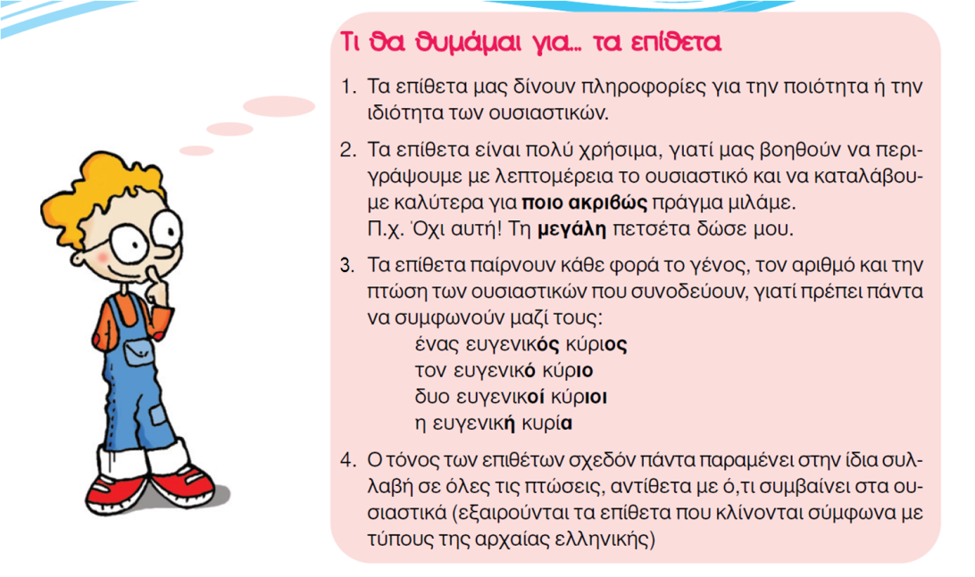
ΜΑΘΑΙΝΩ ΚΑΛΑ
Πολλά επίθετα που λήγουν σε –ινος,-ινη,-ινο και –ινός,-ινή,-ινό γράφονται με -ι-. Διαφορετικά γράφονται: φωτεινός, σκοτεινός, ορεινός, υγιεινός, φτηνός, υπεύθυνος, ανεύθυνος, ταπεινός, επικίνδυνος

- Κλίνω τα ουσιαστικά ο μήνας και ο γαλατάς και στους δύο αριθμούς:
 | Ενικός Αριθμός |  | Πληθυντικός Αριθμός
Ονομ.
Γεν.
Αιτ.
Κλητ.

- Φτιάχνω φράσεις γράφοντας το δεύτερο ουσιαστικό στην γενική ενικού και πληθυντικού:
- Η βλάβη- ο σωλήνας
………………………………………………………………………………………..
………………………………………………………………………………………..
- Το δίχτυ- ο ψαράς
………………………………………………………………………………………..
………………………………………………………………………………………..
- Το γάλα- ο γαλατάς
………………………………………………………………………………………..
………………………………………………………………………………………..
- Η έναρξη- ο αγώνας
…………………………………………………………………………………………
…………………………………………………………………………………………
- Το φρούτο- ο μανάβης
…………………………………………………………………………………………
………………………………………………………………………………………….
- Το παραμύθι- η γιαγιά
………………………………………………………………………………………..
…………………………………………………………………………………………
- Το δώρο- ο παππούς
…………………………………………………………………………………………
…………………………………………………………………………………………
- Το ράσο – ο παπάς
……………………………………………………………………………………….
……………………………………………………………………………………….
ΠΡΟΠΑΡΟΞΥΤΟΝΑ ΟΥΣΙΑΣΤΙΚΑ ΣΕ -ος
κατεβάζουν τον τόνο στη παραλήγουσα στην γενική ενικού και γενική και αιτιατική πληθυντικού π.χ. ο άνθρωπος- του ανθρώπου
άλλα διατηρούν τον τόνο στην προπαραλήγουσα π.χ. ο ανεμόμυλος-του ανεμόμυλου
κάποια μπορούν και να κατεβάζουν τον τόνο και να τον διατηρούν π.χ. ο διάδρομος- του διαδρόμου-του διάδρομου

- Κλίνω τα ουσιαστικά ο βάτραχος και ο λαχανόκηπος και στους δύο αριθμούς:
 | Ενικός αριθμός |  | Πληθυντικός αριθμός
Ονομ.
Γεν.
Αιτ.
Κλητ.

- Συμπληρώνω τα κενά με την κατάλληλη πτώση των ουσιαστικών που βρίσκονται στην παρένθεση:
- Τα νερά του………………………..(χείμαρρος)παρέσυραν δύο σπίτια.
- Η απόφαση του συμβουλίου των ………………………....(πρόεδρος) ήταν θετική.
- Ο σεισμός αναστάτωσε τους…………………………….(κάτοικος) της περιοχής.
- Εξαιτίας του μεγάλου……………………………(κίνδυνος) εγκατέλειψαν το χωριό τους.
- Η λειτουργία του…………………………..(ανεμόμυλου) βασίζεται στην αιολική ενέργεια.

- Φτιάχνω φράσεις γράφοντας το δεύτερο ουσιαστικό στην γενική ενικού και πληθυντικού:
- Το μάθημα- ο δάσκαλος
……………………………………………………………………………………
……………………………………………………………………………………
- Η ιστορία- ο ανεμόμυλος
…………………………………………………………………………………..
…………………………………………………………………………………..
- Η δύναμη- ο άνεμος
…………………………………………………………………………………..
…………………………………………………………………………………..
- Η αποφυγή – ο κίνδυνος
………………………………………………………………………………….
………………………………………………………………………………….
- Το πότισμα- ο λαχανόκηπος
…………………………………………………………………………………..
…………………………………………………………………………………..

- Από τα παρακάτω ουσιαστικά παράγω ρήματα:
- αγορά →…………………………
- βράδυ →………………………….
- πηγή → …………………………..
- σίδερο → ………………………..
- ησυχία → …………………………
- ανησυχία → ……………………….

- Κλίνω τα ουσιαστικά όνομα και πρόγραμμα και στους δύο αριθμούς:
Τα ανισοσύλλαβα ουδέτερα σε – μα έχουν μια παραπάνω συλλαβή στη γενική ενικού και σε όλο τον πληθυντικό
Ενικός Αριθμός |  | Πληθυντικός Αριθμός

- Παρατηρώ τον παραπάνω πίνακα και κάνω το ίδιο με τα ρήματα παίζω και γράφω :
Ενεργητική Φωνή
 | Οριστική | Υποτακτική | Προστακτική
1^{ο} ενικό | παίζω
2^{ο} ενικό
3^{ο} ενικό
1^{ο} πληθυντικό
2^{ο} πληθυντικό
3^{ο} πληθυντικό

Ενεργητική Φωνή
 | Οριστική | Υποτακτική | Προστακτική
1^{ο} ενικό | γράφω
2^{ο} ενικό
3^{ο} ενικό
1^{ο} πληθυντικό
2^{ο} πληθυντικό
3^{ο} πληθυντικό

